**gcc的使用**

基本语法gcc 参数 文件名

基础参数

-E预处理

-S预处理，编译

-c预处理，编译，汇编

-o一步到位生成可执行文件

预处理：展开宏定义头文件，不检查语法（.i)

编译：检查语法，生成汇编文件(.s)

汇编：将汇编文件生成目标文件（二进制文件）(.o)

链接：生成可执行程序

a.c-a.i-a.s-a.o-a(.exe)

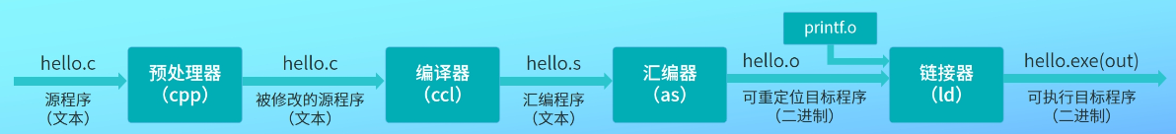

实验过程：（在Ubuntu中）

（1）vim hello.c

#include<stdio.h>

int main()

{

printf("Hello Ubuntu\n");

return 0;

}

:wq

(2)gcc -E hello.c -o hello.i

cat hello.i

如图

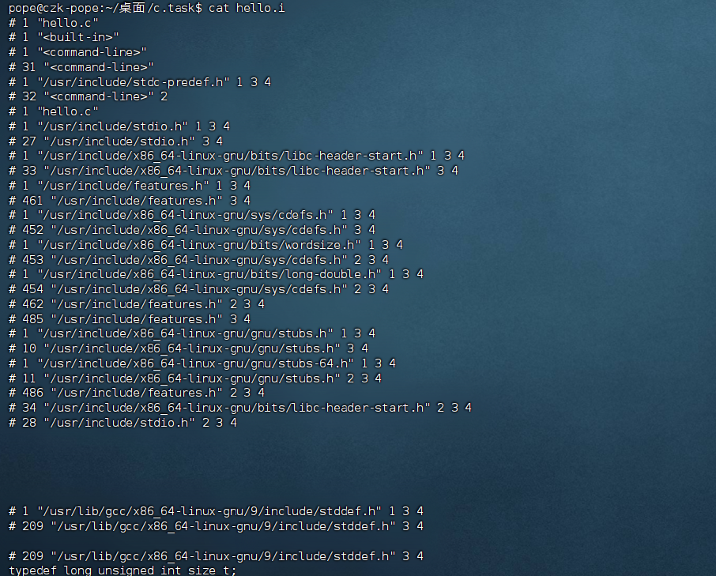

（下面还有一大堆，截不下来）

（3）gcc -S hello.i -o hello.s

cat hello.s

如图

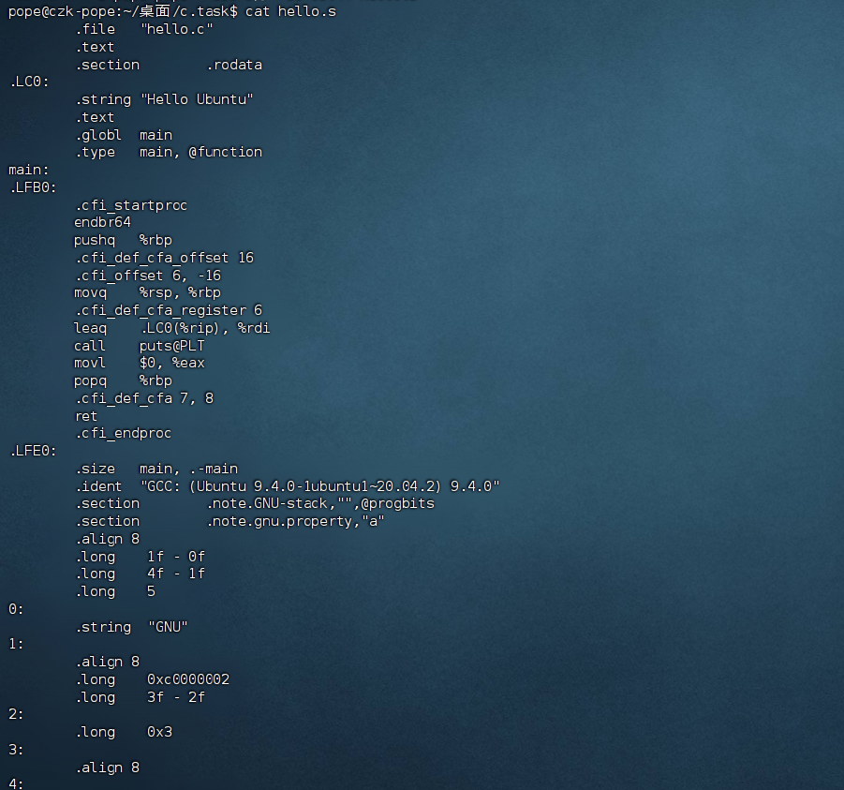

（4）gcc -c hello.s -o hello.o

cat hello.o

如图（好像二进制文件会变成乱码）



（5）gcc hello.o -o hello

./hello

Hello Ubuntu

对编译器的工作流程有了清晰的认识以后可以按需使用命令